PLAINTE AUPRES DE LA COMMISSION DES REQUÊTES DE LA COUR DE JUSTICE DE LA REPUBLIQUE

Nom : ___________
Prénom : ________
Adresse : ________

CONTRE :
Monsieur Jean Castex, Premier ministre
Monsieur Olivier Véran, Ministre de la Santé et des Solidarités

A L'HONNEUR DE VOUS EXPOSER

* * * * * * * * * * * * *

- PRESENTATION DES FAITS

- L'état d'urgence sanitaire en place depuis le 17 octobre 2020 pour lutter contre l'épidémie de Covid-19 a pris fin le 1er juin 2021 par l’adoption de la loi du 31 mai 2021 relative à la sortie de l'état d’urgence.

- Cette loi instaure un régime transitoire du 02 juin au 30 septembre 2021. Pendant cette période, le Premier ministre peut limiter :
- la circulation des personnes et des véhicules et l’accès aux transports collectifs (port du masque...) ;
- l’ouverture des établissements recevant du public tels que les restaurants, les cinémas et des lieux de réunion (mesures barrière ...) ;
- les rassemblements et les réunions sur la voie publique et dans les lieux publics.
D’après le gouvernement le « pass sanitaire » consiste en la présentation, numérique (via l'application TousAntiCovid) ou papier, d'une preuve sanitaire pour accéder à certains lieux.
Il permettrait notamment de rouvrir et de reprendre des activités rassemblant un nombre élevé de personnes et également de faciliter les passages aux frontières.
- Un « pass sanitaire » a été institué.

Ce dernier intègre deux dispositifs correspondant chacun à une utilisation propre :

- Le « pass sanitaire activités » permet de limiter les risques de diffusion épidémique, de minimiser la probabilité de contamination dans des situations à risque et donc la pression sur le système de soins, tout en permettant la réouverture progressive de certaines activités ou lieux en complément des protocoles sanitaires propres à chaque secteur.
- Le « pass sanitaire frontières » est mis en œuvre dans le cadre du certificat vert européen et du contrôle sanitaire aux frontières et permet de sécuriser l’entrée sur le territoire métropolitain, de faciliter la mise en œuvre des mesures de contrôle sanitaire aux frontières ainsi que de lutter contre la falsification des documents de preuves.
- Le 25 juillet 2021 a été voté en commission paritaire le projet de loi rétablissant et complétant l’état d’urgence sanitaire, qui prévoit en son article 1er :
« III. A. Dans les circonscriptions territoriales où l’état d’urgence sanitaire est déclaré et jusqu’au 31 octobre 2021 inclus, le Premier ministre peut, par décret pris sur le rapport du ministre chargé de la santé, dans l’intérêt de la santé publique et aux seules fins de lutter contre la propagation de l’épidémie de covid 19 :
1° Imposer aux personnes majeures souhaitant se déplacer à destination ou en provenance du territoire hexagonal, de la Corse ou de l’une des collectivités mentionnées à l’article 72 3 de la Constitution, ainsi qu’aux personnels intervenant dans les services de transport concernés, de présenter le résultat d’un examen de dépistage virologique ne concluant pas à une contamination par la covid 19, un justificatif de statut vaccinal concernant la covid 19 ou un certificat de rétablissement à la suite d’une contamination par la covid 19.
Tout vaccin reconnu par l’Organisation mondiale de la Santé est homologué par la France.
Le Gouvernement informe le Parlement de l’état de sa réflexion sur la reconnaissance du vaccin dit « Spoutnik » ;
2° Subordonner à la présentation par les personnes âgées d’au moins douze ans, à l’exception des personnes justifiant d’une contre-indication médicale faisant obstacle à leur vaccination, soit du résultat d’un examen de dépistage virologique ne concluant pas à une contamination par la covid 19, soit d’un justificatif de statut vaccinal concernant la covid 19, soit d’un certificat de rétablissement à la suite d’une contamination par la covid 19, l’accès à l’intérieur de certains lieux, établissements, services ou événements où sont exercées les activités suivantes auxquelles participent cinquante personnes ou plus :
a) Les activités de loisirs ;
b) Les activités de restauration commerciale, à l’exception de la restauration collective ou de vente à emporter de plats préparés et de la restauration professionnelle routière et ferroviaire, ou de débit de boissons ;
c) Les foires, séminaires et salons professionnels ;
d) Sauf en cas d’urgence, les services et établissements de santé, sociaux et médico sociaux, pour les seules personnes accompagnant ou rendant visite aux personnes accueillies dans ces services et établissements ainsi que pour celles qui y sont accueillies pour des soins programmés ;
e) Les déplacements de longue distance par transports publics interrégionaux au sein de l’un des territoires mentionnés au 1°, sauf en cas d’urgence faisant obstacle à l’obtention du justificatif requis ;
f) (Supprimé)
Cette réglementation est rendue applicable au public et à la clientèle et, à compter du 15 septembre 2021, lorsque la gravité des risques de contamination en lien avec l’exercice des activités qui y sont pratiquées le justifie, au regard notamment de la densité de population observée ou prévue, aux personnes qui interviennent dans ces lieux, établissements, services ou événements.
L’application de cette réglementation ne dispense pas de la mise en œuvre de mesures de nature à prévenir les risques de propagation du virus si la nature des activités réalisées le permet ».
Ce projet de loi rend également la vaccination obligatoire pour tous les professionnels de santé exerçant dans un établissement ou organisme de prévention ou de soins.
Le domaine du « pass sanitaire » a donc largement été étendu.
Les preuves sanitaires reconnues sont la vaccination ; la preuve d’un test négatif de moins de 48h ou le résultat d’un test RT-PCR ou antigénique positif attestant du rétablissement de la Covid-19, datant d’au moins de 15 jours et de moins de 6 mois.
En réalité, le « pass sanitaire » est une vaccination obligatoire déguisée puisque je ne pourrais plus aspirer à une vie quotidienne normale sans me faire vacciner.

- En effet, si je ne souhaite pas me faire vacciner, je devrais me soumettre à pas moins de 4 tests PCR par semaine pour pouvoir me rendre au restaurant, prendre le train, et même pour me rendre à l’hôpital.

Sans oublier le fait que les tests deviendront payants à compter de cet automne.

Aussi, le Gouvernement et l’ARS, au travers de leurs publicités, me font croire que la vaccination est le seul moyen de pouvoir sortir de la crise sanitaire.

Le Président lui-même, le soir de son allocution du 12 juillet 2021, m’a incité à me faire vacciner, ainsi qu’il en ressort clairement de son compte Twitter :

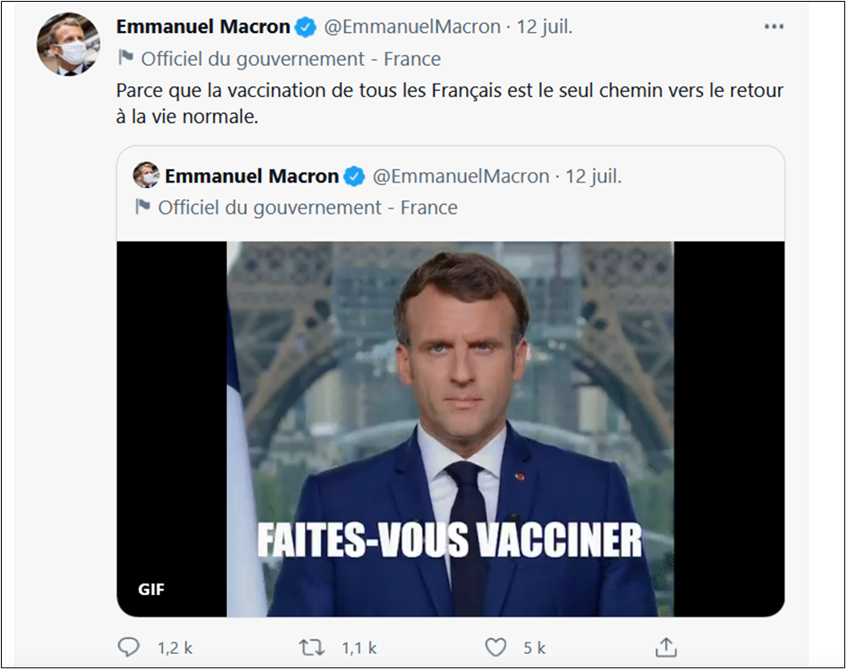
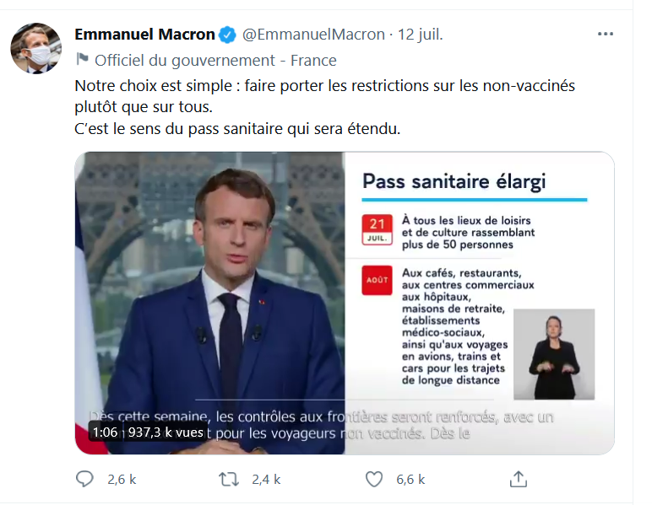

Je suis donc poussé à me vacciner afin d’avoir un certificat de vaccination comme preuve sanitaire et me permettant d’accéder aux lieux de ma vie quotidienne.

En outre, l’article 1er du décret n° 2021-955 du 19 juillet 2021 modifiant le décret n° 2021-699 du 1er juin 2021 prescrivant les mesures générales nécessaires à la gestion de la sortie de crise sanitaire prévoit que :

« Les obligations de port du masque prévues au présent décret ne sont pas applicables aux personnes ayant accédé aux établissements, lieux et événements dans les conditions prévues au présent article. Le port du masque peut toutefois être rendu obligatoire par le préfet de département lorsque les circonstances locales le justifient, ainsi que par l'exploitant ou l'organisateur ».

- Ainsi, ce décret prévoit expressément que les personnes titulaires du « pass sanitaire » dont font automatiquement partie les personnes vaccinées ne sont plus tenues de porter le masque en intérieur.

- Cette disposition est pourtant particulièrement inquiétante au regard de l’état des connaissances scientifiques lequel ne permet pas d’affirmer que les vaccins protègent :
- Il n’existe en effet aucune donnée permettant de certifier que la vaccination complète n’empêche pas la transmission du virus Sars-Cov-2. En outre, une étude sous forme de preprint a montré que les personnes entièrement vaccinées qui attrapent des variantes de COVID-19 peuvent transmettre le virus.
- Selon une étude menée à Singapour, l’efficacité de Pfizer contre une infection avec le variant delta est de 69 %. Une autre étude menée à Israël évoquait 64 %. Or on estime que le variant delta est 30 à 60 % plus transmissible que les autres variants du coronavirus, il est estimé qu’il sera majoritaire dans toute l’Europe d’ici quelques semaines à quelques mois. Il a également été relayé par des médias une explosion du variant Delta à Gibraltar alors que la quasi-totalité de la population a été vaccinée :
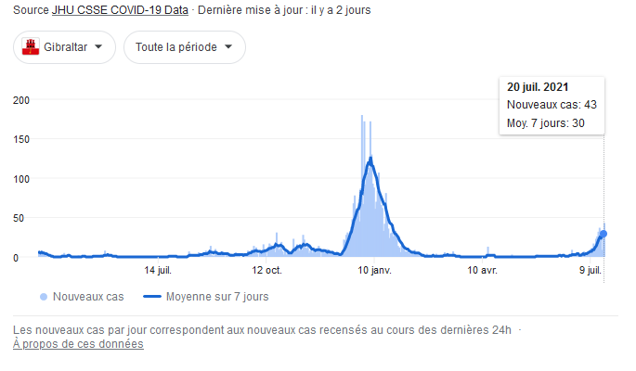
La propagation du variant Delta est également problématique en Angleterre, les 54 000 cas quotidiens ayant été dépassés, alors que la population a été vaccinée de façon massive.

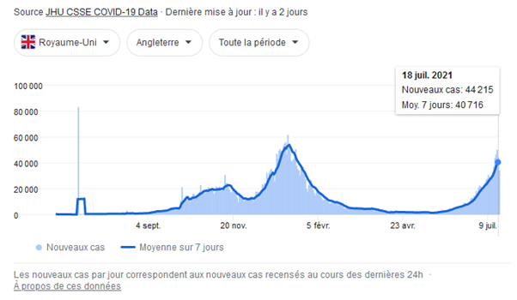
Par ailleurs une augmentation exponentielle de la transmission du virus sur le territoire français est déjà observée.
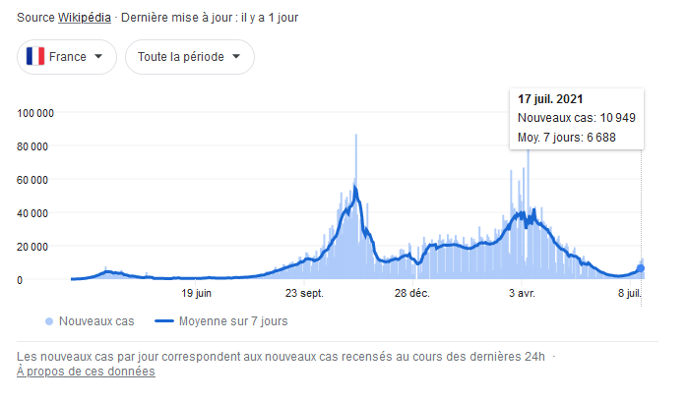
La situation dans plusieurs pays européens est de surcroit en alerte.

Ainsi en Espagne le taux d’incidence sur les quatorze derniers jours est passé à 1 107 cas pour 100 000 habitants au Portugal, au Pays-Bas et en Grèce la situation ne diffère pas.

Une autre étude, parue le 12 juillet sous forme de preprint sur le site bioRxiv, a révélé que les charges virales associées à cette flambée épidémique dans la province du Guangdong, causée par le variant Delta, étaient environ mille fois supérieures à celles observées avec les souches virales (19A, 19B) qui circulaient en Chine lors de l’épidémie de 2020.

De nombreux médias ont également relayé que des personnes vaccinées ont pu attraper le Sars-Cov-2.

Aussi, encore plus récemment, le Centers for Deasease Control and Prevention (CDC) a sorti une nouvelle étude démontrant qu’il était nécessaire que les personnes vaccinées continuent de porter le masque à l’intérieur car ces personnes ne seraient pas protégées par le variant DELTA.

- Pourtant, cela n’a pas empêché Monsieur Jean Castex d’adopter un décret, pris sur rapport de Monsieur Olivier VERAN pour permettre aux personnes vaccinées de ne plus porter le masque !

Les données scientifiques ne tendent pas à démontrer de manière certaine que la vaccination empêche la propagation du virus, c’est bien le sens de la nouvelle recommandation du CDC !

Le « pass sanitaire » n’empêche donc pas la propagation du virus, au contraire, il permet la propagation du virus puisque la majorité des Français vont se faire vacciner et retirer leur masque, alors qu’ils ne seront pas protégés contre le variant DELTA !

- Ce sont les faits pour lesquels j’ai l’honneur de demander à votre commission de bien vouloir engager des poursuites.

- PROCEDURE

- En droit, l’article 68-1 de la Constitution Française du 4 octobre 1958 énonce, à son premier alinéa :
« Les membres du Gouvernement sont pénalement responsables des actes accomplis dans l'exercice de leurs fonctions et qualifiés crimes ou délits au moment où ils ont été commis ».
L’article 13 de la loi organique n° 93-1252 du 23 novembre 1993 sur la Cour de justice de la République énonce que :
« Sous peine d'irrecevabilité, la plainte portée auprès de la commission des requêtes par une personne qui se prétend lésée par un crime ou un délit commis par un membre du Gouvernement dans l'exercice de ses fonctions doit contenir le nom du membre du Gouvernement visé par ladite plainte et l'énoncé des faits allégués à son encontre ; elle doit être signée par le plaignant.
Aucune constitution de partie civile n'est recevable devant la Cour de justice de la République.
Les actions en réparation de dommages ayant résulté de crimes et délits poursuivis devant la Cour de justice de la République ne peuvent être portées que devant les juridictions de droit commun ».
- En l’espèce, la présente plainte vise le Premier Ministre, Monsieur Jean Castex, ainsi que Monsieur Olivier Véran, Ministre de la santé. La Cour de justice de la République est donc compétente.

S’agissants des faits, ils ont été rappelés supra.

Leur qualification pénale, elle, sera discutée infra.

- LA QUALIFICATION DE L’INFRACTION
- En droit, l’article 223-7 du code pénal dispose que :

« Quiconque s'abstient volontairement de prendre ou de provoquer les mesures permettant, sans risque pour lui ou pour les tiers, de combattre un sinistre de nature à créer un danger pour la sécurité des personnes est puni de deux ans d'emprisonnement et de 30 000 euros d'amende ».

Cette infraction suppose la réunion de trois conditions pour être caractérisée, à savoir :

- L’existence d’un « sinistre de nature à créer un danger pour la sécurité des personnes » ;
- L’abstention de la prise de mesures propres à combattre le sinistre
- L’élément moral

- L’existence d’un « sinistre de nature à créer un danger pour la sécurité des personnes »

- Le code pénal ne définit pas la notion de sinistre. La jurisprudence n’a pas, d’avantage eu à se prononcer sur cette notion.

Le seul élément apporté par le texte réside dans le fait que le sinistre doit être de nature à créer un danger pour « la sécurité des personnes », ce dont il résulte que le sinistre ne peut se limiter à créer un danger pour les biens.

- Par ailleurs, contrairement aux dispositions de l’article 223-5 du code pénal, lequel sanctionne l’entrave volontaire à l’arrivée des secours en cas de « sinistre présentant un danger pour la sécurité des personnes », le sinistre doit, dans le cadre de l’article 223-7 être « de nature » à créer un danger, de sorte qu’un danger potentiel est susceptible de qualifier l’infraction.

- En l’espèce, l’épidémie de coronavirus a été déclarée, le 30 janvier 2020 « urgence de santé publique de portée internationale » par l’Organisation Mondiale de la Santé, défini, aux termes de l’article 1 du Règlement Sanitaire International de l’OMS comme :

« un événement extraordinaire dont il est déterminé qu’il constitue un risque pour la santé publique dans d’autres États en raison du risque de propagation internationale de maladies et qu’il peut requérir une action internationale coordonnée ».
Une telle déclaration est intervenue à six reprises depuis l’adoption de la révision du Règlement Sanitaire International de l’OMS.
La sinistralité du COVID-19 se déduit aisément des mesures prises pour éviter sa propagation.
C’est ainsi que cette épidémie a donné lieu à trois mesures de confinement respectivement le 17 mars 2020, le 29 octobre 2020 puis le 3 avril 2021, situation sans précédent dans l’histoire sanitaire française.
Le risque pour les personnes est d’ailleurs tout aussi évident :
- 111 725 décès sont malheureusement à déplorer à la date de la présente plainte selon Santé Publique France ;

- 2 306 nouvelles hospitalisations et 6 026 115 nouvelles contaminations à la date de la présente plainte, toujours selon Santé Publique France ;

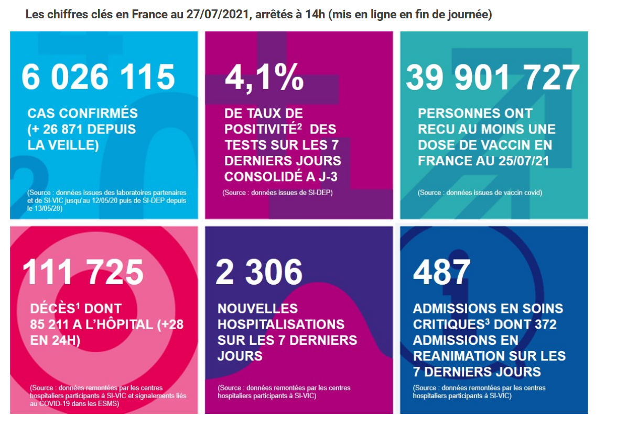
C’est d’ailleurs pour endiguer l’épidémie que le Gouvernement est actuellement en train de prendre des mesures instaurant un « pass sanitaire » dans les lieux accueillant plus de 50 personnes, afin de s’assurer que les personnes se rendant en ces lieux ne soient pas être contaminées par le Covid-19, il est donc logique que ces personnes ne soient pas susceptibles de transmettre le virus.
- Par conséquent, l’épidémie de Covid-19 constitue bien un « sinistre de nature à créer un danger pour la sécurité des personnes ».

La première condition est donc bien remplie.

- L’abstention de la prise de mesures propres à combattre le sinistre

- En droit, les mesures nécessaires à l’endiguement de la crise sanitaire, telles qu’imposer le masque à toutes les personnes vaccinées comme non vaccinées, relèvent bien des pouvoirs du Premier Ministre. C’est d’ailleurs le Premier Ministre qui a adopté le décret n° 2021-955 du 19 juillet 2021 prévoyant que les personnes vaccinées ne sont plus tenues du port du masque.

En outre, l’article L. 3131-1 du Code de la santé publique énonce :
« En cas de menace sanitaire grave appelant des mesures d'urgence, notamment en cas de menace d'épidémie, le ministre chargé de la santé peut, par arrêté motivé, prescrire dans l'intérêt de la santé publique toute mesure proportionnée aux risques courus et appropriée aux circonstances de temps et de lieu afin de prévenir et de limiter les conséquences des menaces possibles sur la santé de la population.
Le ministre peut habiliter le représentant de l'Etat territorialement compétent à prendre toutes les mesures d'application de ces dispositions, y compris des mesures individuelles. Ces dernières mesures font immédiatement l'objet d'une information du procureur de la République.
Le représentant de l'Etat dans le département et les personnes placées sous son autorité sont tenus de préserver la confidentialité des données recueillies à l'égard des tiers.
Le représentant de l'Etat rend compte au ministre chargé de la santé des actions entreprises et des résultats obtenus en application du présent article ».
- En l’espèce, le Premier Ministre, ainsi que le Ministre de la Santé et des Solidarités, disposent tous deux du pouvoir de prescrire les mesures utiles afin de lutter contre toute menace sanitaire grave.

Il a déjà été démontré précédemment que l’épidémie de COVID-19 constitue un sinistre qualifié par l’OMS d’« urgence de santé publique de portée internationale » et de pandémie.

Par ailleurs, cette épidémie est considérée comme suffisamment grave pour justifier la mise en place d’un confinement sanitaire inédit en France.

Il s’agit nécessairement d’une menace sanitaire grave permettant donc à Messieurs Jean Castex et Olivier Véran de prendre toutes mesures permettant de limiter la propagation de cette épidémie.
Le Ministre de la Santé et des Solidarités et le Premier Ministre avaient parfaitement conscience du péril et disposaient des moyens d’action pour le contrer, qu’ils ont toutefois choisi de ne pas exercer.
Ils ont ainsi préféré m’inciter à la vaccination en me promettant, notamment, de pouvoir retirer mon masque en intérieur alors que toutes les données scientifiques tendent à démontrer que le vaccin ne me protège pas contre le variant Delta !
C’est d’ailleurs pour cette raison que la CDC a conseillé aux personnes vaccinées de respecter le port du masque pas plus tard que le 27 juillet dernier.
Par conséquent, Messieurs Olivier Véran et Jean Castex se sont refusés à adopter toute mesure proportionnée afin de me protéger ainsi que de protéger la santé publique en ce qu’ils mettent en place un « pass sanitaire » permettant non pas de lutter contre la propagation de l’épidémie mais au contraire, la favorisant.

- Par conséquent, le défaut de prise de mesures concernant les personnes vaccinées constitue une abstention de prise des mesures propres à combattre l’épidémie de COVID-19.

- L’élément moral

- La jurisprudence n’a pas apporté de définition de l’élément moral de cette infraction. On ne peut raisonner que par analogie.

A ce titre, l’article 223-6 du code pénal sanctionnant l’omission de porter secours, conditionne également la constitution de l’infraction au caractère volontaire de l’abstention.

Sur ce point, la Cour de cassation a pu estimer que :

« la conscience de l'existence d'un péril imposant l'assistance prescrite par l'article 223-6, alinéa 2, du code pénal s'apprécie concrètement, en tenant compte, notamment, de l'absence de connaissances médicales de la personne mise en cause, ainsi que de la complexité ou de l'ambiguïté de la situation dont elle a été témoin » (Cass. Crim., 22 juin 2016, n° 14-86243, Bulletin criminel 2016, n° 197).

Il faut ainsi que l’auteur ait eu conscience du péril auquel il exposait la victime en omettant de porter secours.

Par conséquent la simple négligence ne constitue pas l’élément moral de cette infraction.

Il faut en effet que l’auteur de l’infraction, en plus d’avoir eu conscience du sinistre à combattre, ait choisi volontairement de s’abstenir.

Autrement dit, que l’auteur de l’infraction disposait des pouvoirs permettant de combattre ledit sinistre, mais a choisi de ne pas les exercer.

Il y a lieu de considérer, par analogie, que la simple négligence ne constitue pas l’infraction d’omission de prendre les mesures propres à faire obstacle à la survenance d’un sinistre.

- En l’espèce, sur ce point, l’article 1er du décret n° 2021-955 du 19 juillet 2021 modifiant le décret n° 2021-699 du 1er juin 2021 prescrivant les mesures générales nécessaires à la gestion de la sortie de crise sanitaire du Premier Ministre pris sur rapport de Ministre de la Santé et des Solidarités démontre clairement qu’ils se sont abstenus de prendre les mesures nécessaires à l’égard des personnes vaccinées pour limiter la propagation du virus.

C’est donc en conscience que Messieurs Jean Castex et Olivier Véran se sont abstenus de prendre les mesures nécessaires à l’égard des personnes vaccinées pour limiter la propagation du virus.

Comme il a été rappelé ci-dessus, le Premier Ministre et le Ministre de la Santé et des Solidarités sont compétents pour prendre des mesures nécessaires.

Par ailleurs, cette épidémie est considérée comme suffisamment grave pour justifier la mise en place de trois confinements sanitaires inédits en France.

- Il s’agit nécessairement d’un menace sanitaire grave qui permettait donc au Ministre de la Santé et des Solidarités et le Premier Ministre de prendre toute mesures permettant de lutter contre cette épidémie.

Il s’en infère que Monsieur Olivier Véran et Monsieur Jean Castex avaient conscience du péril et disposaient des moyens d’action, qu’ils ont toutefois choisi de ne pas exercer.

- Par conséquent, l’élément moral de l’infraction est également caractérisé.

L’infraction caractérisée en tous ses éléments justifie que votre commission engage des poursuites contre les personnes nommément désignées dans la présente plainte.

Vous remerciant de l’intérêt que vous porterez à la présente plainte, je vous prie d’agréer, Mesdames, Messieurs les membres de la Commission des Requêtes, l’expression de ma plus haute considération.

Nom : ___________
Prénom : ________
Date : ________
Signature : ________

https://www.gouvernement.fr/info-coronavirus/pass-sanitaire
Le test RT-PCR : Reverse Transcriptase-PCR pour "Transcriptase inverse-Réaction en Chaîne par Polymérase" est un test de diagnostic moléculaire mettant en évidence la contraction d'un virus par une personne. La plupart des tests PCR sont réalisés sur des échantillons prélevés en utilisant des tampons nasaux.
https://www.leparisien.fr/societe/sante/covid-19-les-tests-seront-payants-des-lautomne-13-07-2021-7QYPELNM65CD7KVHB4DYWXOTPY.php
https://www.medrxiv.org/content/10.1101/2021.05.23.21257679v1.full-text
The NCID and the Department of Health recently concluded a study of around 1,000 household contacts of COVID-19 cases between September 2020 and the end of May of this year.
NY TIMES. Covid News: Pfizer and BioNTech Are Developing a Vaccine That Targets Delta Variant. IN: https://www.nytimes.com/live/2021/07/08/world/covid-19-vaccine-coronavirus-updates?name=styln-coronavirus&region=TOP_BANNER&block=storyline_menu_recirc&action=click&pgtype=Interactive&variant=1_Show&is_new=false#delta-variant-covid-vaccine-immunity
Institut Pasteur. In : https://www.pasteur.fr/fr/espace-presse/documents-presse/covid-19-analyse-sensibilite-du-variant-delta-aux-anticorps-monoclonaux-au-serum-personnes-ayant-ete. 08/07/21
https://www.yahoo.com/news/6-fully-vaccinated-people-caught-154610774.html https://www.lindependant.fr/2021/06/11/covid-19-bien-que-vaccinees-deux-personnes-testees-positives-a-bord-dun-bateau-de-croisiere-9600079.php https://www.ladepeche.fr/2021/06/11/etats-unis-deux-passagers-dune-croisiere-positifs-au-covid-19-malgre-la-vaccination-9600470.php https://www.sudouest.fr/landes/pontonx-sur-l-adour/covid-19-a-l-ehpad-de-pontonx-sur-l-adour-un-deuxieme-deces-3935277.php
https://www.cdc.gov/coronavirus/2019-ncov/vaccines/fully-vaccinated.html
https://www.santepubliquefrance.fr/dossiers/coronavirus-covid-19/coronavirus-chiffres-cles-et-evolution-de-la-covid-19-en-france-et-dans-le-monde

